دوال القوى والجذور النونية
التزايد المقارن – مسائل الاستمثال
السنة الثالثة ثانوي – علوم تجريبية، رياضيات، تقني رياضي

محتوى الملخص
- الدوال $x↦x^{n}$ ($n$ طبيعي)
- الجذر النوني لعدد موجب
- حل المعادلة $x^{n}=a$
- دالة القوة $x↦x^{α}$ ($α$ حقيقي)
- الاشتقاق
- التزايد المقارن
- مسائل الاستمثال
- تمرين محلول: دراسة الدالة $x↦x^{x}$
- خلاصة الطرائق

مكتسبات قبلية
نستعمل في هذا الدرس: الدالة الأسية، الدالة اللوغاريتمية النيبيرية، النهايات والاشتقاق. ونتذكر أنه من أجل $x>0$: $x=e^{lnx}$.

1 الدوال $x↦x^{n}$ حيث $n$ عدد طبيعي غير معدوم
خاصية
الدالة $f_{n}:x↦x^{n}$ معرفة وقابلة للاشتقاق على $R$ و $f_{n}′\left(x\right)=nx^{n−1}$.
- إذا كان $n$ زوجيًا: $f_{n}$ زوجية، متناقصة تمامًا على $]−∞;0]$ ومتزايدة تمامًا على $[0;+∞[$، و $\lim_{x→−∞}x^{n}=\lim_{x→+∞}x^{n}=+∞$.
- إذا كان $n$ فرديًا: $f_{n}$ فردية ومتزايدة تمامًا على $R$، و $\lim_{x→−∞}x^{n}=−∞$، $\lim_{x→+∞}x^{n}=+∞$.
كل المنحنيات تشمل النقطتين $O\left(0;0\right)$ و $\left(1;1\right)$. على $\left[0;1\right]$ لدينا $x^{n+1}≤x^{n}$، وعلى $[1;+∞[$ لدينا $x^{n+1}≥x^{n}$.

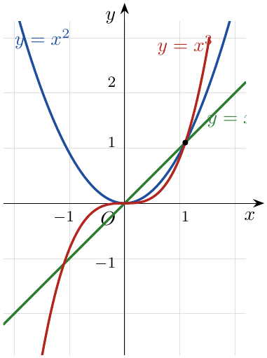
ملاحظة
من أجل $n∈N^{*}$ و $x≠0$ نضع $x^{−n}=\frac{1}{x^{n}}$. الدالة $x↦x^{−n}$ معرفة على $R^{*}$ ومشتقتها $−nx^{−n−1}$ (أي أن القاعدة $\left(x^{m}\right)′=mx^{m−1}$ صحيحة لكل عدد صحيح نسبي $m$).

2 الجذر النوني لعدد حقيقي موجب
تعريف
ليكن $n$ عددًا طبيعيًا حيث $n≥2$. الدالة $x↦x^{n}$ مستمرة ومتزايدة تمامًا على $[0;+∞[$ وتأخذ قيمها في $[0;+∞[$؛ إذن من أجل كل عدد حقيقي $a≥0$ يوجد عدد حقيقي موجب وحيد $b$ يحقق $b^{n}=a$.
يسمى $b$ الجذر النوني للعدد $a$ ونرمز له $\sqrt[n]{a}$ أو $a^{\frac{1}{n}}$:
من أجل $a≥0$ و $b≥0$: $b=\sqrt[n]{a}⇔b^{n}=a$

مثال
$\sqrt[3]{8}=2$ لأن $2^{3}=8$؛ $\sqrt[4]{81}=3$ لأن $3^{4}=81$؛ $\sqrt[5]{1}=1$؛ $\sqrt[2]{a}=\sqrt{a}$.

قواعد الحساب
من أجل كل عددين حقيقيين موجبين $a$ و $b$، ومن أجل كل عددين طبيعيين $n≥2$ و $p≥1$:
$$\begin{matrix}{\left(\sqrt[n]{a}\right)}^{n} & =a & \sqrt[n]{a^{n}} & =a & \sqrt[n]{ab} & =\sqrt[n]{a}×\sqrt[n]{b} \\ \sqrt[n]{\frac{a}{b}} & =\frac{\sqrt[n]{a}}{\sqrt[n]{b}} \left(b≠0\right) & \sqrt[n]{a^{p}} & ={\left(\sqrt[n]{a}\right)}^{p} & \sqrt[n]{\sqrt[p]{a}} & =\sqrt[np]{a}\end{matrix}$$
ومن أجل $a>0$: $\boxed{\sqrt[n]{a}=a^{\frac{1}{n}}=e^{\frac{1}{n}lna}}$ و $ln\sqrt[n]{a}=\frac{1}{n}lna$.

تبسيط
- $\sqrt[3]{54}=\sqrt[3]{27×2}=\sqrt[3]{27}×\sqrt[3]{2}=\boxed{3\sqrt[3]{2}}$.
- $\frac{\sqrt[4]{48}}{\sqrt[4]{3}}=\sqrt[4]{\frac{48}{3}}=\sqrt[4]{16}=\boxed{2}$.
- $\sqrt[3]{\sqrt{64}}=\sqrt[6]{64}=\sqrt[6]{2^{6}}=\boxed{2}$.

ملاحظة
- الجذر النوني يُعرَّف هنا للأعداد الموجبة فقط: نكتب $\sqrt[3]{8}$ ولا نكتب $\sqrt[3]{−8}$.
- الدالة $x↦\sqrt[n]{x}$ مستمرة ومتزايدة تمامًا على $[0;+∞[$، ومنحناها نظير منحنى $x↦x^{n}$ (على $[0;+∞[$) بالنسبة إلى المستقيم $y=x$.

3 حل المعادلة $x^{n}=a$
خاصية
ليكن $n≥2$ عددًا طبيعيًا و $a$ عددًا حقيقيًا.
الحالة | $n$ فردي | $n$ زوجي
$a>0$ | حل وحيد: $\sqrt[n]{a}$ | حلان: $\sqrt[n]{a}$ و $−\sqrt[n]{a}$
$a=0$ | حل وحيد: $0$ | حل وحيد: $0$
$a<0$ | حل وحيد: $−\sqrt[n]{−a}$ | لا توجد حلول

مثال
- $x^{3}=20$: حل وحيد $\boxed{x=\sqrt[3]{20}≈2,71}$.
- $x^{4}=81$: $\boxed{x=3}$ أو $\boxed{x=−3}$.
- $x^{5}=−32$: حل وحيد $\boxed{x=−\sqrt[5]{32}=−2}$.
- $x^{6}=−5$: لا توجد حلول لأن $x^{6}≥0$.

4 دالة القوة $x↦x^{α}$ حيث $α$ عدد حقيقي
تعريف
ليكن $α$ عددًا حقيقيًا. نسمي دالة القوة ذات الأس $α$ الدالة المعرفة على $]0;+∞[$ بـ:
$$\boxed{x^{α}=e^{αlnx}}$$

ملاحظة
هذا التعريف ينسجم مع ما سبق: إذا كان $α=n$ طبيعيًا فإن $e^{nlnx}={\left(e^{lnx}\right)}^{n}=x^{n}$، وإذا كان $α=\frac{1}{n}$ فإن $x^{\frac{1}{n}}=\sqrt[n]{x}$. مثلًا: $x^{\frac{3}{2}}=x\sqrt{x}$ و $x^{−\frac{1}{2}}=\frac{1}{\sqrt{x}}$.

قواعد الحساب
من أجل كل عددين حقيقيين موجبين تمامًا $x$ و $y$، ومن أجل كل عددين حقيقيين $α$ و $β$:
$$\begin{matrix}x^{α}×x^{β} & =x^{α+β} & \frac{x^{α}}{x^{β}} & =x^{α−β} & x^{−α} & =\frac{1}{x^{α}} \\ {\left(x^{α}\right)}^{β} & =x^{αβ} & {\left(xy\right)}^{α} & =x^{α}y^{α} & ln\left(x^{α}\right) & =αlnx\end{matrix}$$

مثال
- $8^{\frac{2}{3}}={\left(8^{\frac{1}{3}}\right)}^{2}=2^{2}=\boxed{4}$ ${16}^{−\frac{3}{4}}=\frac{1}{{\left(\sqrt[4]{16}\right)}^{3}}=\boxed{\frac{1}{8}}$.
- $\frac{x^{\frac{1}{2}}×x^{\frac{1}{3}}}{x^{\frac{1}{6}}}=x^{\frac{1}{2}+\frac{1}{3}−\frac{1}{6}}=\boxed{x^{\frac{2}{3}}}$.
- حل المعادلة $x^{\sqrt{2}}=5$ على $]0;+∞[$: $\sqrt{2}lnx=ln5$ أي $\boxed{x=e^{\frac{ln5}{\sqrt{2}}}=5^{\frac{1}{\sqrt{2}}}}$.

الاتجاه والنهايات
لدينا $\left(x^{α}\right)′=\left(e^{αlnx}\right)′=\frac{α}{x}e^{αlnx}=αx^{α−1}$ على $]0;+∞[$.
- $α>0$: الدالة متزايدة تمامًا، $\lim_{x→0^{+}}x^{α}=0$ و $\lim_{x→+∞}x^{α}=+∞$.
- $α<0$: الدالة متناقصة تمامًا، $\lim_{x→0^{+}}x^{α}=+∞$ و $\lim_{x→+∞}x^{α}=0$.
- $α=0$: الدالة ثابتة ($x^{0}=1$).

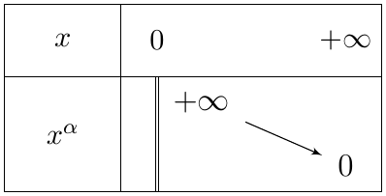  $α<0$ | 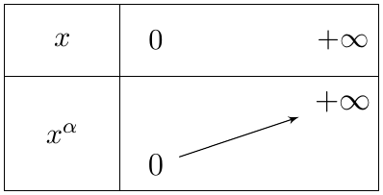  $α>0$
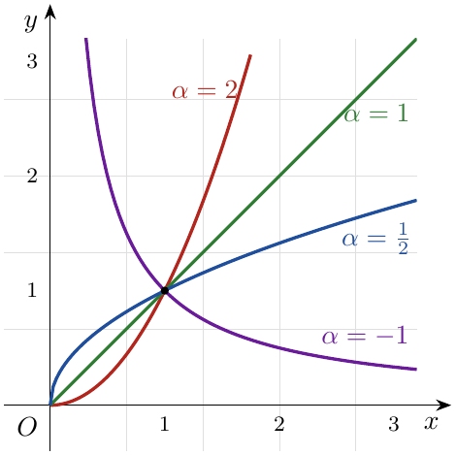
ملاحظة
إذا كان $α>0$ فإن $\lim_{x→0^{+}}x^{α}=0$؛ لذلك نُمدِّد الدالة بالاستمرار عند $0$ بوضع $0^{α}=0$.

5 الاشتقاق
خاصية
- من أجل كل عدد حقيقي $α$ وكل $x>0$: $\boxed{\left(x^{α}\right)′=αx^{α−1}}$.
- إذا كانت $u$ قابلة للاشتقاق وموجبة تمامًا على مجال $I$: $\boxed{\left(u^{α}\right)′=α u′ u^{α−1}}$.
- حالة خاصة ($α=\frac{1}{n}$): من أجل $x>0$: $\boxed{\left(\sqrt[n]{x}\right)′=\frac{1}{n}x^{\frac{1}{n}−1}=\frac{1}{n\sqrt[n]{x^{n−1}}}}$.

مثال
- $f\left(x\right)=x^{\frac{5}{2}}$: $f′\left(x\right)=\frac{5}{2}x^{\frac{3}{2}}=\boxed{\frac{5}{2}x\sqrt{x}}$.
- $g\left(x\right)=\sqrt[3]{x}$ على $]0;+∞[$: $g′\left(x\right)=\frac{1}{3}x^{−\frac{2}{3}}=\boxed{\frac{1}{3\sqrt[3]{x^{2}}}}$.
- $h\left(x\right)={\left(x^{2}+1\right)}^{\frac{1}{3}}$ على $R$: $u=x^{2}+1>0$ و $u′=2x$، إذن $h′\left(x\right)=\frac{1}{3}×2x×{\left(x^{2}+1\right)}^{−\frac{2}{3}}=\boxed{\frac{2x}{3\sqrt[3]{{\left(x^{2}+1\right)}^{2}}}}$.

6 التزايد المقارن
النهايات الأساسية
من أجل كل عدد حقيقي $α>0$:
$$\begin{matrix} & \lim_{x→+∞}\frac{e^{x}}{x^{α}}=+∞ & & \lim_{x→+∞}x^{α}e^{−x}=0 \\ & \lim_{x→+∞}\frac{lnx}{x^{α}}=0 & & \lim_{x→0^{+}}x^{α}lnx=0\end{matrix}$$

ترتيب السرعة عند $+∞$
عند $+∞$ تتغلب الدالة الأسية على كل دالة قوة، وتتغلب كل دالة قوة ذات أس موجب تمامًا على الدالة $ln$:
$lnx$ أبطأ من $x^{α}$ أبطأ من $e^{x}$
مثلًا: $\sqrt{x}$ (أي $x^{0,5}$) تؤول إلى $+∞$ أسرع من $lnx$، و $e^{x}$ أسرع من $x^{100}$.

إزالة حالة عدم تعيين
نخرج الحد الأسرع (الغالب) عاملًا مشتركًا، أو نكتب العبارة على شكل إحدى النهايات الأساسية (أحيانًا بتغيير المتغير).

مثال
- $\lim_{x→+∞}\frac{e^{x}}{x^{3}}=\boxed{+∞}$ و $\lim_{x→+∞}x^{5}e^{−x}=\boxed{0}$ (حالة خاصة $α=3$ و $α=5$).
- $\lim_{x→+∞}\left(\sqrt{x}−lnx\right)$: حالة $∞−∞$. نكتب $\sqrt{x}−lnx=\sqrt{x}\left(1−\frac{lnx}{x^{\frac{1}{2}}}\right)$، و $\frac{lnx}{x^{\frac{1}{2}}}→0$، إذن النهاية $\boxed{+∞}$.
- $\lim_{x→0^{+}}\sqrt[3]{x} lnx=\lim_{x→0^{+}}x^{\frac{1}{3}}lnx=\boxed{0}$.
- $\lim_{x→+∞}\left(e^{x}−x^{4}\right)=\lim_{x→+∞}e^{x}\left(1−x^{4}e^{−x}\right)=\boxed{+∞}$.

7 مسائل الاستمثال
حل مسألة استمثال
- نختار المتغير $x$ ونعيّن المجال $I$ الذي ينتمي إليه (حسب معطيات المسألة).
- نعبّر عن المقدار المطلوب جعله أكبر ما يمكن (أو أصغر ما يمكن) بدلالة $x$: نحصل على دالة $f$.
- ندرس اتجاه تغيّر $f$ على $I$ (إشارة $f′$) ونعيّن القيمة الحدية العظمى (أو الصغرى).
- نجيب عن السؤال بجملة مع الوحدة.

علبة بدون غطاء
من صفيحة مربعة طول ضلعها $12 \text{cm}$ نقطع من كل ركن مربعًا طول ضلعه $x$ ثم نطوي الحواف لنحصل على علبة. ما قيمة $x$ التي تجعل حجم العلبة أكبر ما يمكن؟
الحل: $x∈]0;6[$، والحجم $V\left(x\right)=x{\left(12−2x\right)}^{2}$.
$V′\left(x\right)={\left(12−2x\right)}^{2}−4x\left(12−2x\right)=\left(12−2x\right)\left(12−6x\right)=12\left(6−x\right)\left(2−x\right)$.
على $]0;6[$ لدينا $6−x>0$، فإشارة $V′\left(x\right)$ هي إشارة $2−x$:
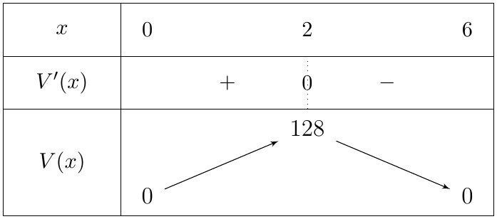
الحجم أكبر ما يمكن من أجل $\boxed{x=2\text{cm}}$ وقيمته $\boxed{V\left(2\right)=128{\text{cm}}^{3}}$.

علبة أسطوانية سعتها لتر
نريد صنع علبة أسطوانية مغلقة حجمها $1000 {\text{cm}}^{3}$ بأقل كمية من المعدن. نرمز بـ $r$ لنصف قطر القاعدة وبـ $h$ للارتفاع.
الحل: $πr^{2}h=1000$ إذن $h=\frac{1000}{πr^{2}}$، والمساحة الكلية:
$$S\left(r\right)=2πr^{2}+2πrh=2πr^{2}+\frac{2000}{r}, r∈]0;+∞[.$$
$S′\left(r\right)=4πr−\frac{2000}{r^{2}}=\frac{4\left(πr^{3}−500\right)}{r^{2}}$، وهي تنعدم من أجل $r^{3}=\frac{500}{π}$ أي $r_{0}=\sqrt[3]{\frac{500}{π}}≈5,42$.
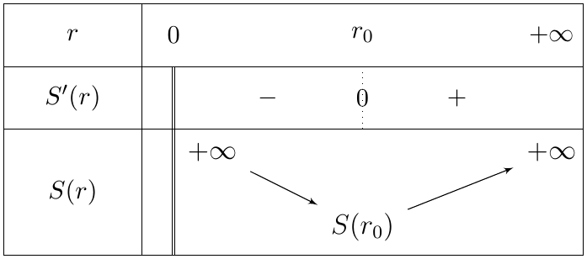
الكمية أقل ما يمكن من أجل $\boxed{r=\sqrt[3]{\frac{500}{π}}≈5,42\text{cm}}$، وعندئذ $h=\frac{1000}{πr_{0}^{2}}=\frac{2πr_{0}^{3}}{πr_{0}^{2}}=2r_{0}$: الارتفاع يساوي القطر.

8 تمرين محلول: دراسة الدالة $x↦x^{x}$
تمرين محلول 1
$f$ الدالة المعرفة على $]0;+∞[$ بـ $f\left(x\right)=x^{x}$، و $\left(C_{f}\right)$ تمثيلها البياني.
1. اكتب $f\left(x\right)$ بدلالة الدالتين $exp$ و $ln$، ثم احسب نهايتي $f$ عند $0$ وعند $+∞$.
2. ادرس اتجاه تغيّر $f$ وشكّل جدول تغيّراتها.
3. أنشئ $\left(C_{f}\right)$.

حل التمرين 1
1. $f\left(x\right)=e^{xlnx}$.
عند $0$: $\lim_{x→0^{+}}xlnx=0$ (تزايد مقارن)، إذن $\boxed{\lim_{x→0^{+}}f\left(x\right)=e^{0}=1}$.
عند $+∞$: $\lim_{x→+∞}xlnx=+∞$، إذن $\boxed{\lim_{x→+∞}f\left(x\right)=+∞}$.
2. $f′\left(x\right)=\left(xlnx\right)′e^{xlnx}=\left(lnx+1\right)x^{x}$. بما أن $x^{x}>0$ فإشارة $f′\left(x\right)$ هي إشارة $lnx+1$: $lnx+1>0⇔x>e^{−1}$.
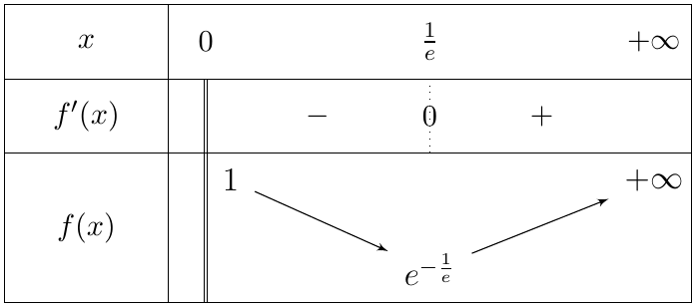
القيمة الحدية الصغرى: $\boxed{f\left(1/e\right)=e^{−\frac{1}{e}}≈0,69}$.
3. بعض النقط: $f\left(1\right)=1$، $f\left(2\right)=4$، $f\left(0,5\right)=\sqrt{0,5}≈0,71$.
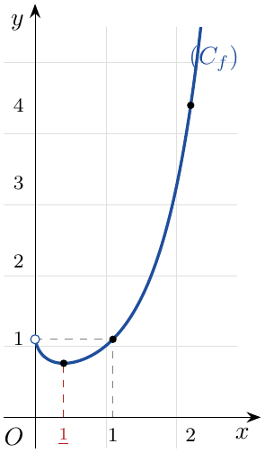

9 خلاصة الطرائق
الطريقة | المطلوب
نفكك تحت الجذر إلى جداء قوى من الرتبة $n$: $\sqrt[n]{a^{n}b}=a\sqrt[n]{b}$. | تبسيط جذر نوني
حسب زوجية $n$ وإشارة $a$ (الجدول في الفقرة 3). | حل المعادلة $x^{n}=a$
نكتب $x^{α}=e^{αlnx}$ ونستعمل خواص $exp$ و $ln$. | عبارة فيها أس حقيقي
$\left(x^{α}\right)′=αx^{α−1}$ و $\left(u^{α}\right)′=αu′u^{α−1}$ ($u>0$). | مشتقة دالة قوة
نخرج الحد الغالب ($e^{x}$ ثم $x^{α}$ ثم $lnx$) ونستعمل النهايات الأساسية. | نهاية بحالة عدم تعيين
متغير ومجاله، دالة، اتجاه التغيّر، قيمة حدية، جواب بالوحدة. | مسألة استمثال

